INFORMACJA PRASOWA

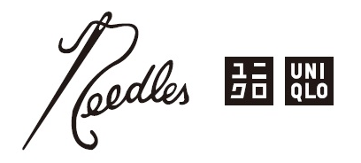

Nowa kolekcja polarów UNIQLO i NEEDLES
Unikalne połączenie estetyki NEEDLES z wysoką jakością UNIQLO
Premiera już 30 października

Warszawa, 13.10.2025 - Marka UNIQLO ogłasza premierę pierwszej w historii współpracy z marką NEEDLES, łączącą charakterystyczną estetykę i wizję marki z doskonałą jakością UNIQLO. NEEDLES, marka stworzona przez Keizo Shimizu, założyciela sklepu NEPENTHES, od lat cieszy się uznaniem miłośników mody na całym świecie. Nowa odsłona kultowego polaru UNIQLO, podkreśla prostotę designu i ponadczasowy charakter produktu.

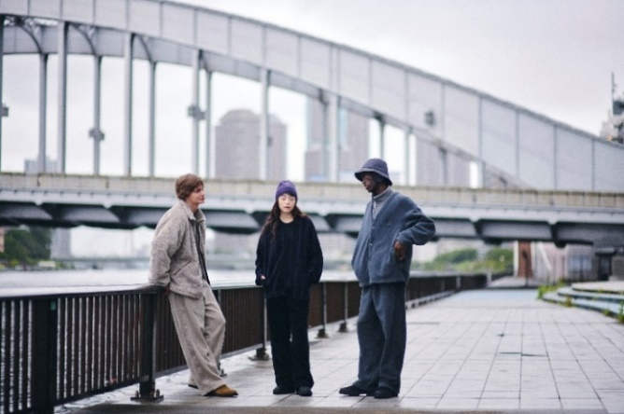
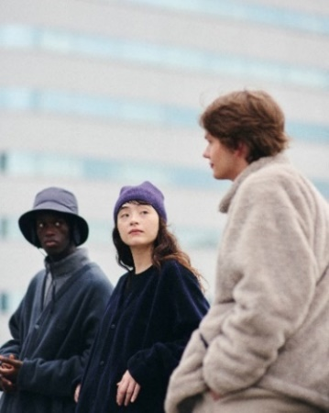

„Od momentu założenia NEPENTHES w 1988 roku i powołania do życia marki NEEDLES w 1995 roku, konsekwentnie dzielimy się naszą wizją ze świata mody, działając w naszym własnym rytmie z Jingumae w Tokio. Dzięki dodaniu motywu motyla i unikalnych sylwetek do flagowego polaru UNIQLO, stworzyliśmy ikoniczne i wyjątkowe elementy garderoby. Cieszymy się, że dzięki tej współpracy świat NEEDLES będzie mógł dotrzeć do szerszego grona odbiorców”- mówi Keizo Shimizu.

Trzy elementy, maksymalna dbałość o detal
Efektem spotkania estetyki NEEDLES z klasyką UNIQLO jest kolekcja polarów w minimalistycznych, jednolitych odcieniach: czerni, szarości, beżu i purpury. Kolekcja jest uniwersalna i unisex. Wpisuje się idealnie w estetykę współczesnego stylu życia.

Fleece Full-zip Jacket to polarowa kurtka inspirowana modą vintage lat 70. Nowoczesna, swobodna sylwetka i charakterystyczna kolorystyka NEEDLES.

Fleece Oversized Cardigan występuje w wersji jednokolorowej oraz w paski. Jest to reinterpretacja kultowego wzoru NEEDLES dostosowanego do kroju UNIQLO.

Fleece Wide Pants - eleganckie spodnie o prostym kroju, ozdobione subtelnymi lampasami w kolorze materiału.

Szczegóły kolekcji
Premiera: 30.10.2025 r.
Dostępnosć: Pełna kolekcja w sklepach UNIQLO Wars Sawa Junior oraz UNIQLO Arkadia
Rozmiary: Męskie XS–4XL (rozmiary XS, XXL, 3XL i 4XL dostępne wyłącznie online)

Kolekcja
Fleece Full-zip Jacket 229.90 PLN
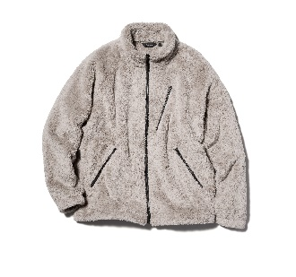
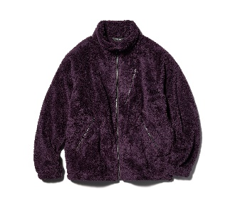
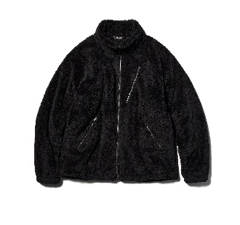

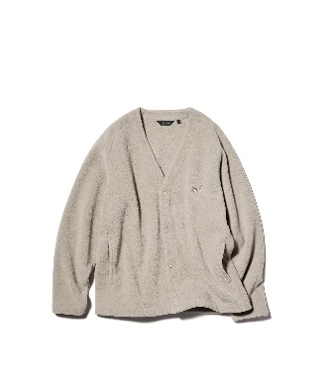
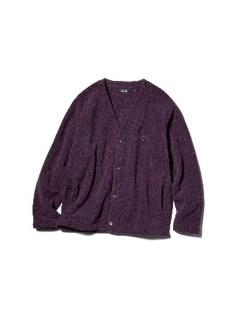
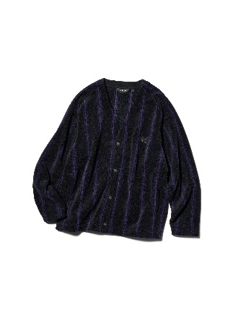
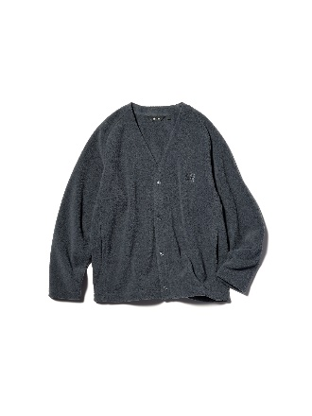
Fleece Oversized Cardigan 179.90 PLN

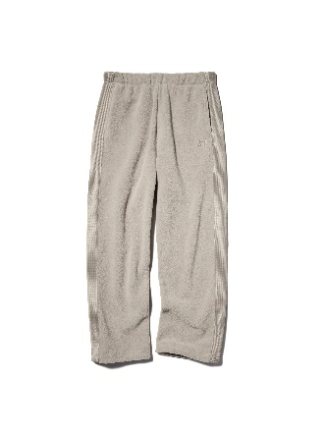
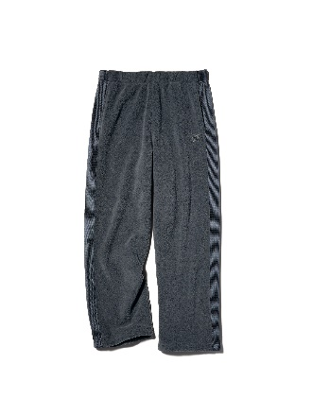
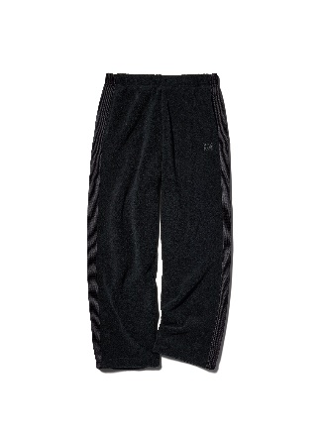
Fleece Wide Pants 179.90 PLN

O marce NEEDLES
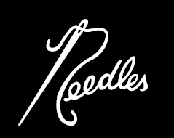
Założona w 1995 roku przez Keizo Shimizu, marka NEEDLES to efekt ponad 40 lat doświadczeń w branży mody i podróży po świecie. Jej nazwa powstała z połączenia słów “needle” I “less” - co odwołuje się do idei ”need-less”, czyli “nie więcej, niż to, co konieczne”.
https://www.needles.jp/

#####

UNIQLO LifeWear
LifeWear to odzież inspirowana japońskimi wartościami prostoty, jakości i trwałości. Projektowana z myślą o współczesności, łączy elegancję, funkcjonalność i ponadczasowy styl, stając się podstawą indywidualnej garderoby. Doskonała koszula, która nieustannie jest udoskonalana. Najprostszy krój skrywający przemyślane, nowoczesne detale. Najwyższa jakość materiałów i idealne dopasowanie - w przystępnej cenie i dostępne dla każdego. LifeWear to odzież nieustannie udoskonalana, by dostarczać jeszcze więcej ciepła, lekkości, lepszego wzornictwa i komfortu w codziennym życiu.

UNIQLO i Fast Retailing
UNIQLO to marka należąca do Fast Retailing Co., Ltd. - czołowej japońskiej spółki holdingowej z siedzibą główną w Tokio. UNIQLO jest największą spośród ośmiu marek grupy Fast Retailing, obok takich brandów jak GU, Theory, PLST, Comptoir des Cotonniers, Princesse tam.tam, J Brand oraz Helmut Lang. W roku fiskalnym zakończonym 31 sierpnia 2024 roku, grupa osiągnęła globalną sprzedaż na poziomie około 3,1 biliona jenów (21,39 miliarda USD, według kursu z końca sierpnia 2024: 1 USD = 144,9 JPY), co czyni ją jedną z największych firm odzieżowych na świecie. UNIQLO jest również wiodącym detalistą odzieżowym w Japonii.

UNIQLO nieustannie rozwija sieć dużych sklepów w kluczowych miastach i lokalizacjach na świecie, umacniając swoją pozycję jako marka globalna. Obecnie UNIQLO posiada ponad 2 500 sklepów w Japonii, Azji, Europie i Ameryce Północnej. Cała grupa Fast Retailing liczy już blisko 3 600 punktów sprzedaży.

Zgodnie z misją ”zmieniać ubrania, zmieniać konwencjonalne myślenie, zmieniać świat”, Fast Retailing angażuje się w tworzenie odzieży o nowej, unikalnej wartości, która wzbogaca codzienne życie ludzi na całym świecie. Więcej informacji o UNIQLO i Fast Retailing można znaleźć na stronach: www.uniqlo.com oraz www.fastretailing.com.

Kontakt dla mediów:
Agnieszka Błażejczak,
agnieszka@pretaporter-pr.com
Tel.: +48 516 088 482

